作业要求

（1）从Scikit-learn库中导入新闻文本数据集(fetch_20newsgroups)，利用Scikit-learn库中的LDA模型进行话题分析，并绘制出各个主题下的高频词（如下图所示）。

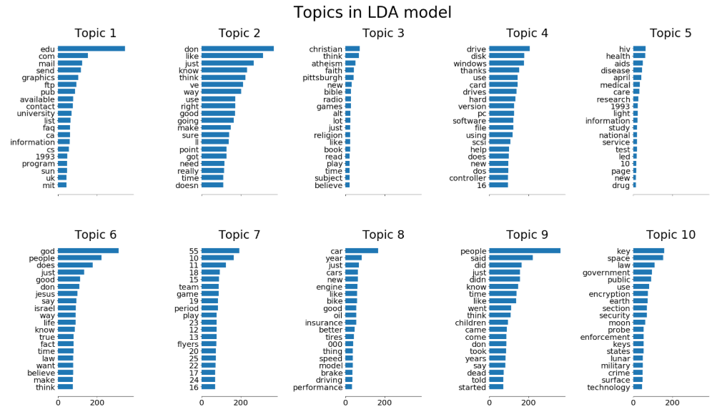

（2）从交大新闻网主页新闻栏目(http://news.xjtu.edu.cn/zyxw.htm)下载最新的100条新闻报道，利用Scikit-learn库中的LDA模型进行话题分析，并绘制出各个主题下的高频词，以及各个主题的词云（如下图所示）。

